تحلیل شکستگیهای تاقدیس مره - جنوب ورامین، پهنه ایران مرکزی

◊◊◊◊◊◊◊
مهناز صباحی¹، رمضان رمضانی اومالی²، معصومه کردی³
1- دانشجوی کارشناسی ارشد تکتونیک از دانشگاه صنعتی شاهرود، mahnazsabahi@gmail.com
2- عضو هیات علمی دانشگاه صنعتی شاهرود
3- عضو هیات علمی دانشگاه صنعتی شاهرود
◊◊◊◊◊◊◊
چكيده:
تحلیل شکستگیها در مناطق تکتونیکی اغلب در درک تکوین ساختاری و تنش حاکم بر منطقه مفید بوده است. در این تحقیق شکستگیهای تاقدیس مره که در پهنه ایران مرکزی واقع شده است با استفاده از تفسیر دادههای دورسنجی و صحرایی مطالعه شده است. بر اساس نتایج تحقیق، شکستگیهای دارای امتداد میانگین 150-125N تراکم بالایی در گستره تاقدیس نشان داده و شکستگیهای با امتداد میانگین N100-75 کمترین تراکم را در گستره تاقدیس نشان میدهند. جهت میدان تنش محلی که از مطالعه درزهها به دست آمده است$σ_{1}=38.08$،$σ_{2}=314.09$ ،$σ_{3}=148.75$ نشان می دهند.
كليدواژه‌ها: تحلیل شکستگی، تاقدیس مره، مقادیر تنش
◊◊◊◊◊◊◊
Fracture Analysis of the Moreh Anticline - south of Varamin, Central Iran Zone
◊◊◊◊◊◊◊
Sabahi,M., Ramazani omali,R., Kordi,M.,

◊◊◊◊◊◊◊
Abstract: Fracture analysis in the tectonic regions is useful for perceiving the structure and predominant tension of the region. In this study, the "Moreh" Anticline, which is located in the central Iran zone, has been assessed by interpretation of remote sensing and field data. Based on the obtained results, fractures with average strike of 150-125N and fractures with average strike of N100-75 have shown maximum and minimum frequencies throughout the studied anticline, respectively. The direction of local field stress which obtained from joint studies shows that the tension values are σ₁=38/08، σ₂=314/09، σ₂=148/75.
Keywords: Fracture analysis, Moreh Anticline, tension values
◊◊◊◊◊◊◊
مقدمه:
گستره موردبررسی در قسمت جنوب خاوری ایران مرکزی و در محدوده‌ای میان عرض‌های جغرافیایی 35.05 تا 35.30 شمالی و طول‌های جغرافیایی 51.00 تا 51.30 خاوری قرارگرفته است. در گستره موردمطالعه، سازند قم به سن اوليگوسن مياني- پاياني تا ميوسن پيشين، قرمز بالایی به سن ميوسن مياني تا فوقاني، ولکانیکهای و توفهایی به سن ائوسن و واحدهای کواترنر یالهای این تاقدیس را تشکیل میدهند. هدف اصلی این پژوهش، بررسی پارامترهای شکستگی ازجمله طول، فاصله، امتداد، شیب، جهت شیب وتعیین تنش منطقه میباشد.
◊◊◊◊◊◊◊
موقعیت زمین شناسی و چینه‌شناسی منطقه موردمطالعه:
از دیدگاه چینه‌شناسی، تاقدیس مره در حوضه رسوبی قم که در زمان الیگوسن- میوسن تشکیل‌شده، واقع‌شده است. در ذیل واحدهای سازند قم، سازند قرمز بالایی نهشته شده در حوضه قم موردبررسی قرار میگیرند:
در اکثر مناطق، سازند قم به‌صورت تناوبی از مارن و سنگ‌آهک به همراه درون لایه‌های مارن ژیپسدار می‌باشد. این سازند با یک ناپیوستگی بر روی سازند قرمز زیرین و به‌صورت هم‌شیب در زیر سازند قرمز بالایی قرارگرفته است. سازند قم به دلیل تنوع سنگ‌شناسی می‌تواند به‌عنوان سنگ پوش و سنگ مخزن ایفای نقش کند به همین دلیل در بسیاری از نقاط ایران مرکزی موردتوجه قرارگرفته است. این مهم میتواند در راستای ذخیره‌سازی گاز یا اکتشاف نفت و گاز باشد.

سازند قرمز بالایی: لاگونی شدن شرایط قارهای، حاصل عملکرد جنبش‌های آلپ میانی است؛ به صورتی که در پايان ميوسن زيرين رسوبات آهكي به‌تدریج جاي خود را به رسوبات ضخيم و قرمزرنگ قاره‌ای سازند قرمز بالايي می‌دهند (آقانباتی، 1383). سازند قرمز بالایی شامل مجموعه‌ای از شیل، ماسه‌سنگ، کنگلومرا و مارن به رنگ قرمز متمایل به خاکستری تا قهوه‌ای میباشد. شکل 1- الف و 1- ب نمایش شماتیک سازند قم و قرمز بالایی است.

الف
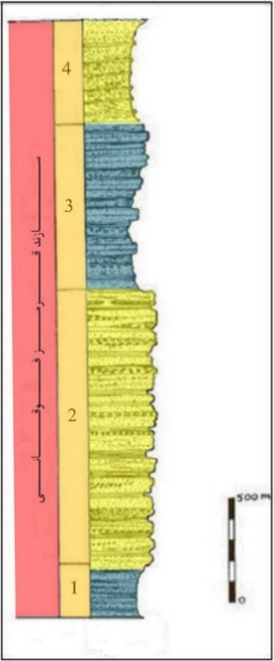
ب

شکل 1: الف. نمایش شماتیک سازند قم. ب- سازند قرمز بالایی

روش تحقیق:
در این بررسی هفت ایستگاه جهت برداشت صحرایی با استفاده از تصاویر ماهواره‌ای و عکس‌های هوایی انتخاب‌شده است (S7 تا S1) علاوه بر این در بعضی مسیرها برداشت‌هایی از درزه‌ها به‌صورت پراکنده انجام‌شده است. موقعیت این ایستگاه‌ها در شکل 2 نمایش داده‌شده است. در بررسی‌های صحرایی مشخصات 975 درزه برداشت‌شده است. برداشت‌ها با روش شیب و جهت شیب (dip, dip direction) صورت گرفته است. در مرحله بعد این برداشت‌ها بر روی شبکه هم مساحت پیاده‌سازی و سپس نمودار گلسرخی مربوط، به‌منظور تحلیل تنش و نمودارهای هیستوگرام طول و نمودار جعبهای فاصله به‌منظور بررسی آماری شکستگیها ترسیم‌شده است.
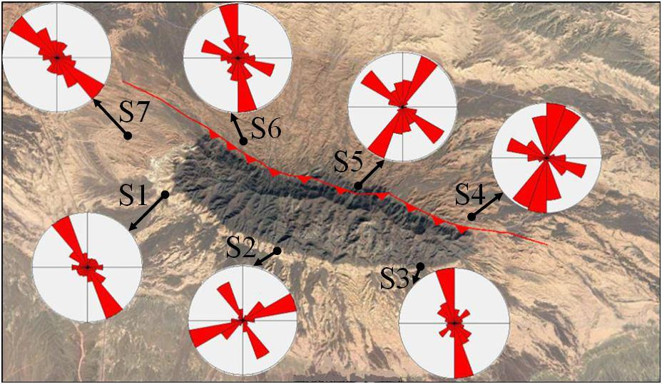
شکل 2ب: نمایش نمودارهای گلسرخی توزیع شکستگیهای حاصل از برداشت صحرایی ایستگاههای (S1 تا S7) بر روی تصویر ماهوارهای گرفته شده از نرم افزار گوگل ارث.
ب

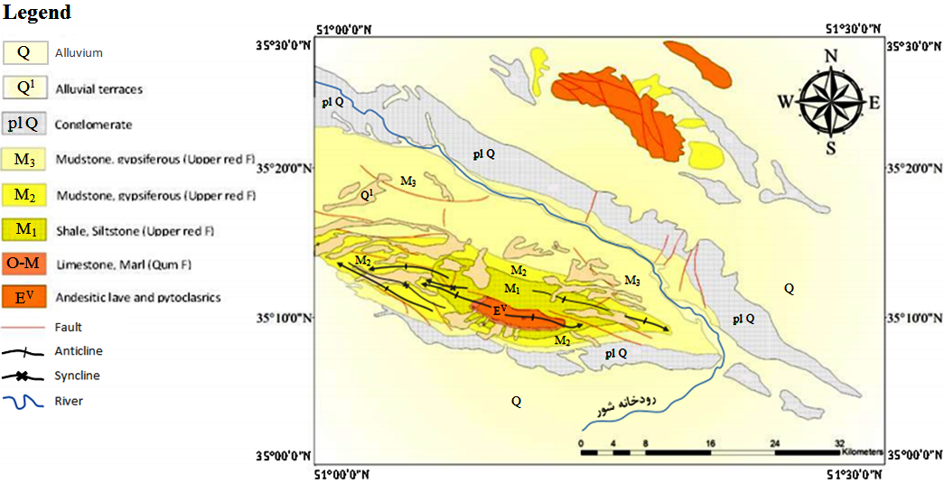

شکل 2 الف: نقشه زمین شناسی منطقه مورد مطالعه (بخشی از نقشه 250000 تهران)

الف

◊◊◊◊◊◊◊
بحث:
یکی از روشها برای ارزیابی شکستگیها به‌عنوان عاملی در مهاجرت هیدروکربن‌ها و ذخیره‌سازی در مخازن، محاسبه پارامترهای شکستگیها ازجمله تخمین شدت، طول، فاصله و غیره است. در این مقاله دو پارامتر طول و فاصله شکستگیها در تاقدیس مره ارزیابی‌شده که نتیجه بررسی و نمودار آنها در شکل 3 نشان داده‌شده است (روبوه، 2002).
توزیع امتدادی شکستگیها:
طول شکستگی‌ها پارامتر مهمی برای بررسی آماری آنها و همچنین نشان‌دهنده مقدار تنش و مدت‌زمان اعمال تنش است. به‌طورکلی افزایش تنش سبب افزایش طول شکستگی می‌شود (پلارد، 1988). شکل 3- الف: نمودار توزیع طولی شکستگی‌ها است که با توجه به آن شکستگی‌ها به سه دسته طبقه‌بندی‌شده‌اند:
- شکستگیهای طویل: طول بیشتر از 3 متر
- شکستگی‌های متوسط: طول بین 3-1 متر
- شکستگیهای کوتاه: طول کمتر از یک متر (فراوانی نسبتاً بالا)
در هیستوگرام فراوانی طول شکستگی‌ها، توزیع نمایی منفی بهترین خط انطباق با دادهها را نشان میدهد که معادله آن در شکل 3- الف نشان داده‌شده است. این توزیع نمایانگر تکوین ساختاری و حد نهایی توسعه شکستگیهای ساختاری در ناحیه موردمطالعه میباشد (ژپولیاس، 2004).
یکی از پارامترهای مهم در مطالعه شکستگیهای سیستماتیک، بررسی فاصله شکستگیها می‌باشد (کازاس، 2000). فاصله درزه‌ها به‌صورت عمود بر درزه‌های سیستماتیک محاسبه می‌شود. این فواصل وابسته به لیتولوژی و ضخامت لایه‌ها است. اگر پارامترهای مؤثر بر شکستگی غیر از ضخامت طبقات را ثابت در نظر بگیریم معمولاً در لایههای نازک فاصله بین شکستگیهاکمترمیباشد (بوگدانوف 1974). نمودار جعبهای مربوط به فاصله‌داری درزهها بیانگر کاهش فاصله درزهها از یالها به سمت لولا میباشد.

الف
ب

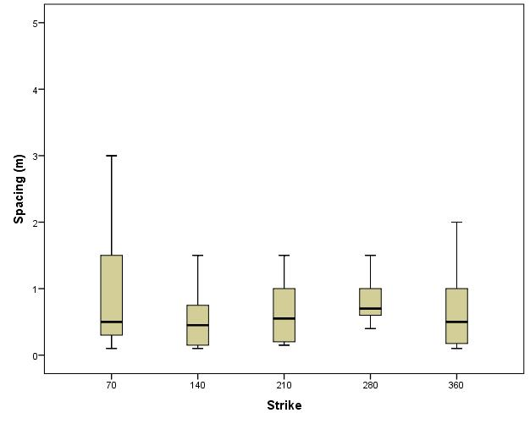
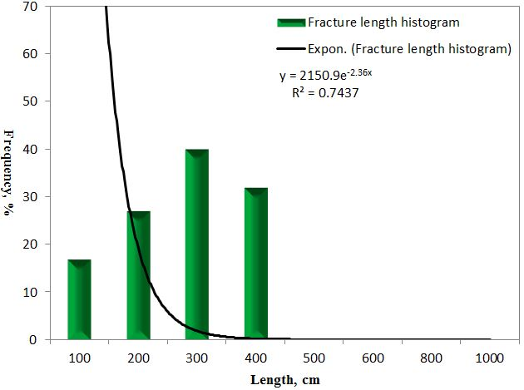
Hinge

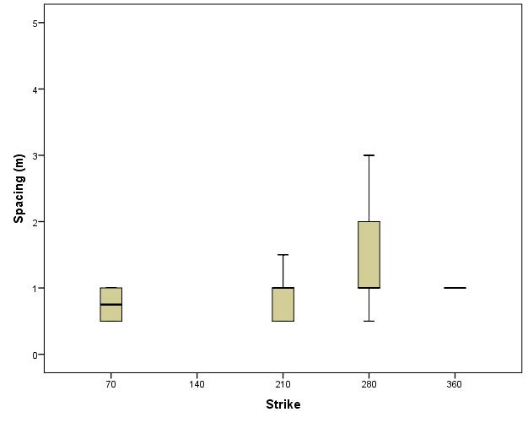
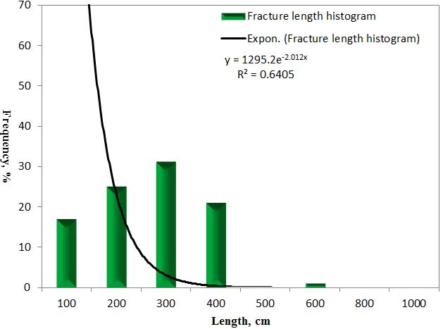
Forelimb

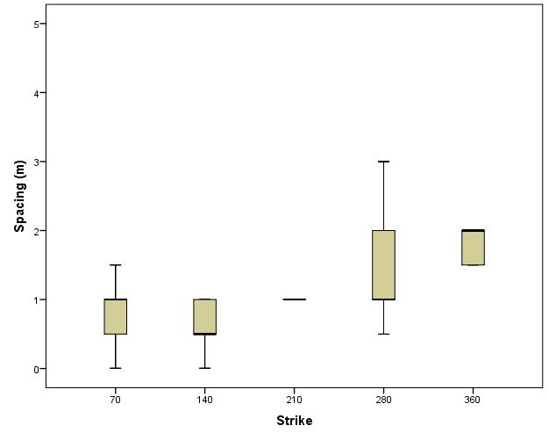
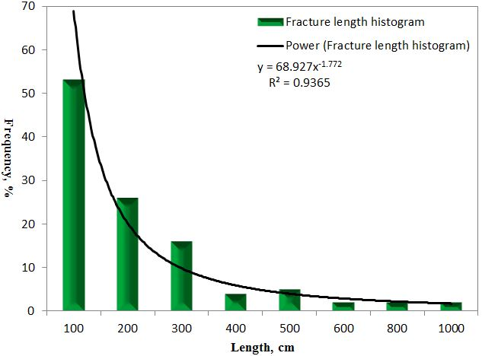

backlimb

شکل 3: الف. نمودار جعبهای فاصله داری دسته شکستگیهای حاصل از برداشت صحرایی به تفکیک موقعیت ساختاری تاقدیس مره
ب. هیستوگرام فراوانی طول دسته شکستگیهای حاصل از برداشت صحرایی به تفکیک موقعیت ساختاری تاقدیس مره

وضعیت تنش در تاقدیس مره:
مطالعه شکستگیها در تاقدیس مره حاکی از یکنواخت بودن تنش در این ناحیه میباشد. شکستگیهای ساختاری در تاقدیس مره سازند قم، قرمز بالایی و همچنین بخشهایی از سازندهای کواترنر را قطع میکند. حرکتهای تکتونیکی به‌احتمال‌زیاد در ابتدای سازند قرمز بالایی، بخش (M1) شروع‌شده است و در بخش (M2) به بیشترین مقدار خود رسیده است؛ و تا زمان کواترنر نیز فعال بودهاند. الگوی آبراهه‌های منطقه نیز نشان میدهد که فعالیت‌های اخیر را نمیتوان جدا از حرکات تکتونیکی گذشته دانست. احتمالاً تنش از اولین فعالیت، یکنواخت باقی‌مانده است و همچنان فعال است. راستای تنش تراکمی اصلی شمال شرق – جنوب غرب و کوچک‌ترین تنش تراکمی اصلی با روند 143 تقریباً به‌صورت افقی میباشد.

نتيجه گيري:
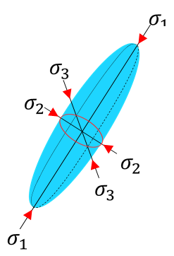
بر اساس نتایج حاصل از بررسی پارامترهای شکستگیهای تاقدیس مره، توزیع تنش بیشتری در قسمت میانی تاقدیس واردشده است و درنتیجه دگرشکلی بیشتری در این بخش صورت گرفته است. همچنین شکستگیهای قسمت میانی تقریباً هم‌راستا با تنش اصلی ماکزیمم هستند. با بررسی موقعیتت لایه‌بندی‌ها راستای عمومی سطح محوری تاقدیس NW-SE به‌دست‌آمده است و جهت شیب آن به سمت جنوب غرب میباشد. بررسی آماری درزهها حاکی از مزدوج بودن الگوی شکستگیهای منطقه میباشد. در شکل 4 تصویری ایده آل از بیضوی تنش (stress ellipsoide) تاقدیس مره ارائه‌شده است.
شکل 4: تصویر ایده آل بیضوی تنش در منطقه مورد مطالعه راستای$σ_{1}=38$، راستای $σ_{2}=348$ و راستای $σ_{3}=148$

◊◊◊◊◊◊◊
تقدیر و تشکر
لازم است در اینجا از همکاری شرکت ذخیره‌سازی گاز طبیعی در انجام این مطالعه و همچنین فراهم نمودن امکانات لازم قدردانی شود.

◊◊◊◊◊◊◊
منابع فارسي:
آقانباتی، ع، 1383، زمین‌شناسی ایران، سازمان زمین‌شناسی کشور
هوشمندزاده و همکاران، 1365، نقشه زمین‌شناسی 1:250000 تهران، سازمان زمین‌شناسی و اکتشافات معدنی کشور
◊◊◊◊◊◊◊
References:
Bogdanov, AA. "The Intensity of Cleavage as Related to the Thickness of Beds." Soviet Geology 16, no. 000 (1947).
Casas, Antonio M, Angel L Cortes, Adolfo Maestro, M Asunción Soriano, Andres Riaguas, and Javier Bernal. "Lindens: A Program for Lineament Length and Density Analysis." Computers & Geosciences 26, no. 9 (2000): 1011-22.
Pollard, David D and Atilla Aydin. "Progress in Understanding Jointing over the Past Century." GSA Bulletin 100, no. 8 (1988): 1181-204.

Rohrbaugh Jr, MB, WM Dunne, and M Mauldon. "Estimating Fracture Trace Intensity, Density, and Mean Length Using Circular Scan Lines and Windows." AAPG Bulletin 86, no. 12 (2002): 2089-104.
Xypolias, P and IK Koukouvelas. "Fault Trace Parameters as a Tool for Analysing Remotely Sensed Fault Arrays: An Example from the Eastern Gulf of Corinth, Greece." International journal of remote sensing 25, no. 21 (2004): 4685-99.

